**Гузняк Пётр Денисов (Huzniak Piotr)**

21 июня 1814 г – крещение (НИАБ 136-13-894, лист 90, №38/1814-р (ориг)).

**НИАБ 136-13-894:** Лист 90. **Метрическая запись №38/1814-р (ориг).**

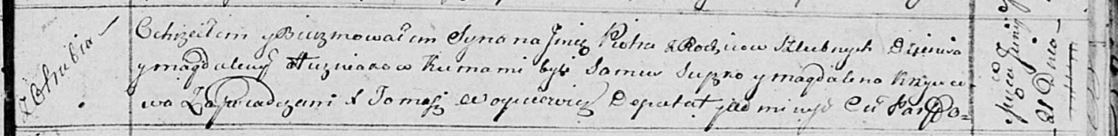

Осовская Покровская церковь. 21 июня 1814 года. Метрическая запись о крещении.

Huzniak Piotr – сын родителей с деревни Отруб.

Huzniak Dzienis – отец.

Huzniakowa Magdalena – мать.

Suszko Samuś – кум.

Krzywcowa Magdalena – кума.

Woyniewicz Tomasz – ксёндз.